ИНТЕГРИРАНЕ НА ИЗКУСТВЕНИЯ ИНТЕЛЕКТ ПРИ ОБУЧЕНИЕТО НА КУРСАНТИТЕ В НВУ „ВАСИЛ ЛЕВСКИ“

Кръстю Кръстев, Евгения Харалампиева

INTEGRATION OF ARTIFICIAL INTELLIGENCE IN THE TRAINING OF VASIL LEVSKI NATIONAL MILITARY UNIVERSITY CADETS

Krastyu Krastev, Evgeniya Haralampieva

Резюме: Докладът анализира възможностите и предизвикателствата при интегрирането на изкуствения интелект в обучението на курсантите в Националния военен университет „Васил Левски“. Разгледани са съвременните тенденции в използването на генеративен изкуствен интелект във висшето образование, международните нормативни и етични насоки, както и спецификата на военното обучение. Обоснована е необходимостта от разработване на институционална политика, която да регламентира използването на технологии с изкуствен интелект в учебния процес, при спазване на принципите на академичната почтеност, информационната сигурност и защитата на данните. Предложени са основни принципи, организационни мерки и практически насоки за поетапно внедряване на изкуствения интелект в подготовката на курсантите. Направен е извод, че при ясно определени правила и ефективен контрол изкуственият интелект може да повиши качеството, ефективността и адаптивността на военното образование и професионалната подготовка на бъдещите офицери.

Ключови думи: изкуствен интелект, курсанти, институционална политика

Abstract: The report analyzes the opportunities and challenges of integrating artificial intelligence into the training of cadets at the National Military University "Vasil Levski". The paper examines current trends in the use of generative artificial intelligence in higher education, international regulatory and ethical guidelines, as well as the specifics of military training. The need to develop an institutional policy that would regulate the use of artificial intelligence technologies in the educational process, while adhering to the principles of academic integrity, information security and data protection, is substantiated. Basic principles, organizational measures and practical guidelines for the phased implementation of artificial intelligence in the training of cadets are proposed. It is concluded that with clearly defined rules and effective control, artificial intelligence can increase the quality, efficiency and adaptability of military education and the professional training of future officers.

Keywords: artificial intelligence, educational process, cadets, integration

Въведение
Развитието на изкуствения интелект, включително на генеративните модели, променя начина, по който се създава, проверява и усвоява знание. Във висшето образование технологията вече се разглежда не само като средство за автоматизация, но и като среда за персонализирано обучение, диалогова подкрепа, анализ на учебни данни и моделиране на сложни ситуации. Стратегията за развитие на висшето образование в Република България за периода 2021–2030 г. включва дигитализирането на образователните подходи и използването на изкуствен интелект сред мерките за модернизиране на обучението [1]. Националната Концепция за развитието на изкуствения интелект до 2030 г. свързва технологичния напредък с изграждането на научен, експертен и управленски капацитет и с въвеждането на надеждна правна и етична рамка [2]. ([Народно събрание на Република България][1]) Следователно основният въпрос вече не е дали ИИ ще присъства във военното образование, а при какви условия неговото използване ще повишава качеството, без да поражда неприемлив риск.
Темата е особено значима за НВУ „Васил Левски“, чиято официално формулирана мисия съчетава академично образование, общо и специално военно обучение, лидерско изграждане, нравствено и волево възпитание [3]. ([Национален военен университет „Васил Левски”][2]) Това единство означава, че ефективността на една ИИ система не може да се оценява единствено чрез скоростта на отговора или точността на теста. Необходимо е да се установява дали технологията развива критическо мислене, ситуационна осведоменост, аргументирана преценка, устойчивост срещу манипулация, етична отговорност и способност за действие в условия на неопределеност. При военното обучение грешно генерирана информация, нерегламентирано разкриване на данни или автоматизирано внушение могат да имат по-тежки последици, отколкото в обичайната образователна среда.
Обект на изследването е процесът на обучение на курсантите, а негов предмет са педагогическите, организационните, етичните и защитните условия за използване на ИИ. Целта е да се предложи концептуален модел за отговорно интегриране на изкуствения интелект в НВУ. За постигането ѝ са използвани анализ на нормативни и стратегически документи, сравнителен преглед на научни публикации и системен синтез.
Изследователската теза е, че ИИ може да подобри подготовката само когато е включен в ясно определен дидактически замисъл, работи с разрешени и проверени данни, а окончателната оценка и отговорност остават у човека.

- Изкуственият интелект като фактор за трансформация на военното образование.
Научната литература очертава няколко устойчиви направления на приложение на ИИ във висшето образование: профилиране и прогнозиране, автоматизирано подпомагане на оценяването, адаптивни системи и персонализиране на обучението, както и интелигентна подкрепа на обучаемия. Систематичният преглед на Zawacki-Richter и съавтори започва от 2656 публикации за периода 2007–2018 г. и включва 146 изследвания във финалния синтез [3, 4] Тези данни показват натрупан изследователски интерес още преди масовото разпространение на генеративните модели. След 2022 г. големите езикови модели добавят нови възможности: генериране и преработване на текст, диалогово обяснение, създаване на задачи, предоставяне на обратна връзка, програмен код и превод. Прегледите на Kasneci и съавтори и на Lo подчертават едновременно потенциала за индивидуализирано обучение и рисковете от фактически грешки, измислени източници, пристрастия, зависимост от автоматизирана помощ и заобикаляне на установени форми на оценяване [5,6].
За военния университет тази трансформация има двоен характер. От една страна, ИИ може да увеличи честотата на упражняване, да предоставя незабавна формативна обратна връзка и да създава множество варианти на една тактическа, логистична, техническа или комуникационна задача. От друга страна, същите способности могат да произвеждат убедително звучащи, но неверни твърдения, да възпроизвеждат скрити пристрастия и да отслабят самостоятелното мислене, ако курсантът приема отговора без проверка. Поради това педагогическият критерий не е количеството генерирано съдържание, а доказуемото подобрение на знанията, уменията и професионалната преценка. ИИ трябва да се включва там, където създава допълнителна учебна стойност, а не само защото технологията е налична.
Международните рамки подкрепят ориентиран към човека подход. Ръководството на UNESCO за генеративен ИИ в образованието препоръчва педагогическо валидиране, защита на личните данни, етично проектиране и развитие на човешкия капацитет [7]. Препоръката на UNESCO за етиката на ИИ поставя акцент върху човешкото достойнство, справедливостта, прозрачността, проследимостта, защитата на личните данни и човешкия надзор [8]. В отбранителния контекст ревизираната стратегия на НАТО от 2024 г. насочва към ускорено, но безопасно и отговорно използване на ИИ [9]. Шестте принципа на НАТО — законност; отговорност и отчетност; обяснимост и проследимост; надеждност; управляемост; ограничаване на пристрастията — предоставят подходяща основа и за проектирането на учебни приложения [10].
От педагогическа гледна точка ИИ следва да се разглежда като помощна интелектуална система. Той може да предлага хипотези, варианти и допълнителни въпроси, но не притежава собствено професионално разбиране, морална отговорност или командни правомощия. Езиковият модел прогнозира вероятни последователности от думи въз основа на данните, с които е обучен, и не гарантира истинността на генерираното съдържание. Поради това курсантът трябва да бъде обучаван не само да използва ИИ, но и да оспорва неговите резултати, да проверява източниците и да разпознава границите на автоматизирания анализ.

2. Приложни направления и педагогически модел за обучението на курсантите.
Първото приложно направление е адаптивната учебна подкрепа. В контролирана среда езиков модел може да обяснява понятия на различно равнище на сложност, да задава последователни въпроси, да открива пропуски в разбирането и да предлага допълнителни упражнения. За НВУ „Васил Левски” надеждният вариант не е свободен публичен чатбот, а система, която извлича отговори от утвърдени учебни програми, ръководства, доктрини и преподавателски материали, посочва използваните източници и маркира несигурността. Така ИИ може да подпомага подготовката по военна история, тактика, логистика, комуникационно-информационни системи, чуждоезиково обучение и технически дисциплини, без да се превръща в самостоятелен авторитет. Преподавателят определя целите, допустимите източници и критериите за оценяване, а курсантът е длъжен да проверява и аргументира полученото решение.
Второто направление е сценарийното обучение. ИИ може да генерира варианти на обстановка, да изменя параметри в хода на упражнението, да симулира действия на противостояща страна и да подпомага разбора след изпълнение. Това позволява един и същ учебен замисъл да се проиграва при различни ограничения на време, ресурси, видимост, комуникации и гражданска среда. Образователната стойност възниква, когато системата изисква от курсанта да формулира допускания, да сравнява варианти, да оценява риска и да защитава решението си пред преподавател. ИИ не следва да избира вместо обучаемия, нито автоматично да определя „правилното“ командирско решение. Неговата функция е да увеличава разнообразието на задачите и да представя възможни последици, докато оценката за военна целесъобразност остава човешка и контекстуална.
Третото направление обхваща аналитичната, езиковата и информационната подготовка. При работа само с разрешени данни ИИ може да подпомага структурирането на големи текстови масиви, откриването на противоречия, сравняването на източници, формулирането на хипотези и разпознаването на манипулативни техники. Особено полезни са упражненията, при които курсантите трябва да установят дали даден текст, изображение или аргумент съдържа признаци на дезинформация, синтетично съдържание или логическа подмяна. Ревизираната стратегия на НАТО посочва ИИ-подпомаганата дезинформация и информационните операции сред значимите рискове за Алианса и демократичните общества [9]. Следователно грамотността по ИИ трябва да включва не само умение за задаване на инструкции към модел, а и разбиране на неговите ограничения, проверка на произхода на данните, оценяване на достоверността и устойчивост срещу когнитивно въздействие.
Четвъртото направление е свързано с подкрепата за преподавателя и управлението на учебния процес. ИИ може да предлага варианти на планове за занятия, казуси, тестови въпроси, оценъчни рубрики и диференцирани задачи, както и да обобщава анонимизирани резултати от упражнения. Това не отменя авторството и отговорността на преподавателя. Всеки материал трябва да бъде проверен за фактическа точност, съответствие с учебната програма, актуалност и допустимост на използваните данни.
Интегрирането на ИИ предполага и промяна в оценяването. Писменият текст вече не е достатъчно надеждно доказателство за самостоятелно усвоени знания. Подходящи са комбинирани форми, включващи практически действия, устна защита, проследим дневник на работата, анализ на грешките и кратка рефлексия за начина, по който е използван ИИ. Така се оценява процесът на мислене, а не само крайният продукт. Курсантът трябва да може да посочи каква част от разработката е създадена с помощта на ИИ, кои източници е проверил, кои предложения е отхвърлил и защо е приел окончателното решение.
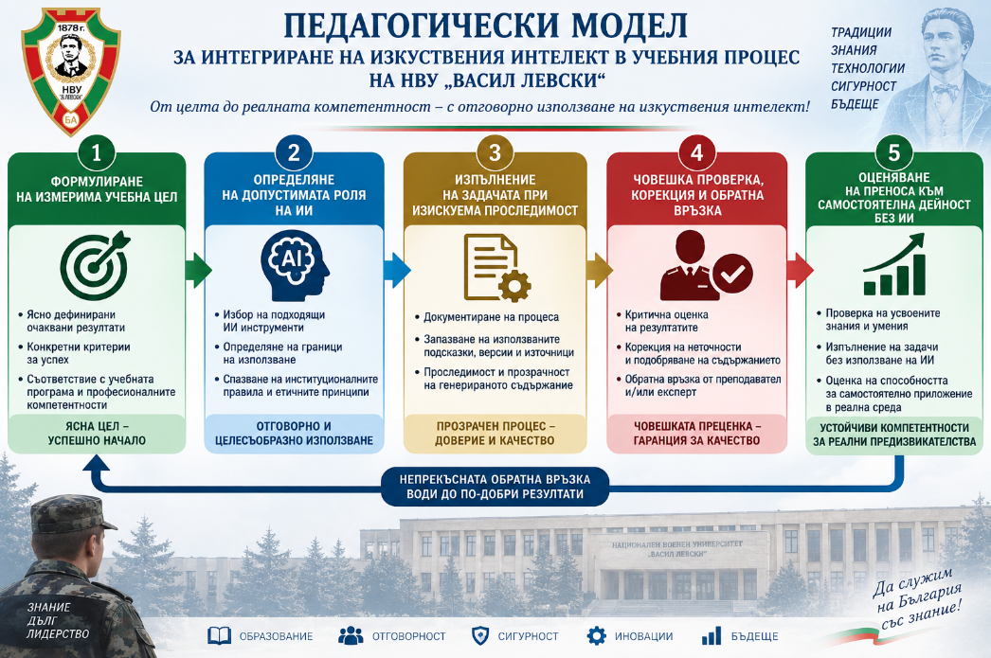
Фиг. 1 Педагогически модел за интегриране на ИИ
ИЗТОЧНИК: авторска разработка
Предложеният педагогически модел съдържа пет последователни компонента:
1. Формулиране на измерима учебна цел.
2. Определяне на допустимата роля на ИИ.
3. Изпълнение на задачата при изискуема проследимост.
4. Човешка проверка, корекция и обратна връзка.
5. Оценяване на преноса към самостоятелна дейност без ИИ.
Ключовият тест е дали курсантът може да обясни, провери и защити решението си. Ако системата увеличава скоростта, но намалява разбирането и самостоятелността, интеграцията е педагогически неуспешна. Ако подпомага повече целенасочени упражнения, по-добра обратна връзка и по-силен аналитичен контрол, тя изпълнява ролята на когнитивен усилвател.

3. Рискове, управление и поетапно внедряване в НВУ „Васил Левски“.
Интегрирането на ИИ във военно висше училище изисква управление на риска още преди избора на конкретен технологичен продукт. Първият риск е свързан с поверителността: въвеждането на класифицирана, служебна, оперативна или чувствителна лична информация в публичен генеративен модел е недопустимо. Вторият е епистемичен — моделът може да създаде правдоподобна, но невярна информация или несъществуващ източник. Третият е педагогически — прекомерната помощ може да отслаби паметта, самостоятелния анализ и чувството за отговорност. Четвъртият е алгоритмичен — данните и моделът могат да възпроизвеждат пристрастия. Петият е кибернетичен — възможни са манипулиране на входните данни, извличане на системни инструкции, замърсяване на базите знания и зависимост от външен доставчик. Следователно всяка употреба трябва да има определен собственик, цел, разрешени данни, човешки контрол, журнал на действията и процедура за прекратяване.
Практически приложима е тристепенна класификация на задачите. В „зелена зона“ се включват дейности с публични или специално създадени учебни данни: езикови упражнения, идеи за казуси и редактиране на некласифициран текст. В „жълта зона“ попадат вътрешни учебни материали, резултати и лични данни. Те могат да се обработват единствено в одобрена институционална среда с контрол на достъпа, договорни гаранции, минимизация на данните и регистриране на операциите. „Червената зона“ обхваща класифицирана информация, реални оперативни планове, разузнавателни продукти с ограничен достъп и данни, чието разкриване би създало риск. Те не трябва да се подават към публични или неодобрени модели. Тази схема превръща общото предупреждение „използвай внимателно“ в проверимо правило за действие.
Регламент (ЕС) 2024/1689 установява риск-базиран подход към изкуствения интелект. Системи, които определят достъпа до образование или оценяват резултати по начин, способен съществено да повлияе върху образователния и професионалния път, могат да бъдат класифицирани като високорискови приложения. Актуалната европейска рамка изисква и мерки в подкрепа на ИИ грамотността на служителите и останалите лица, които използват ИИ системи от името на съответната организация [11]. Актуализираните през 2026 г. насоки на Европейската комисия за етично използване на ИИ и данни в преподаването, макар да са насочени основно към училищното образование, формулират приложими принципи за информирана, критична и безопасна употреба [12].
За НВУ „Васил Левски“ институционалната политика следва да включва:
- допустими, ограничени и забранени практики;
- правила за обозначаване на ИИ-подпомогнато съдържание;
- ред за проверка и одобряване на доставчици;
- оценка на риска и въздействието;
- защита и минимизация на личните данни;
- изисквания за академична почтеност;
- задължителен човешки надзор;
- регистриране и проследимост на критичните действия;
- механизъм за подаване и разглеждане на сигнали;
- ясно разпределена персонална и институционална отговорност.
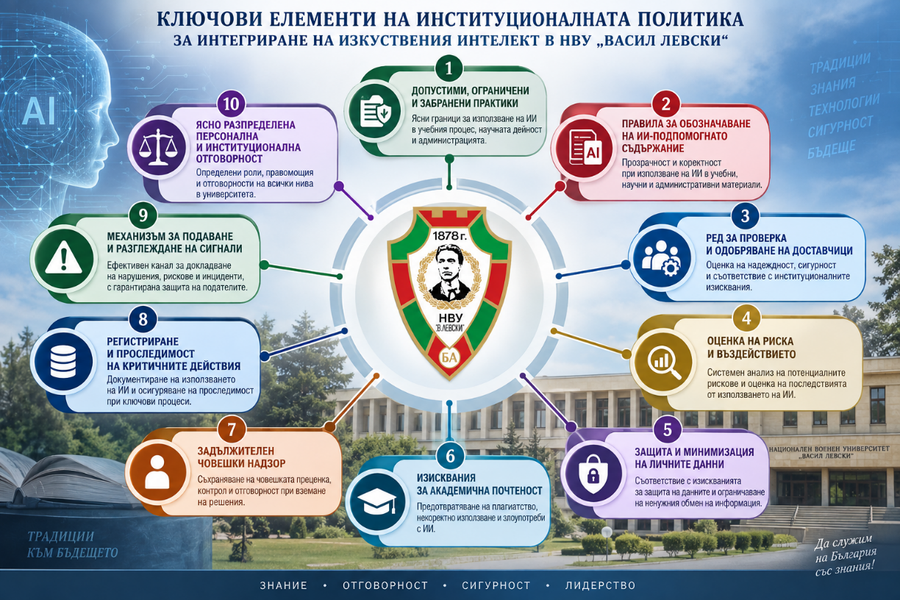

Фиг. 2 Ключови елементи на институционалната политика
ИЗТОЧНИК: авторска разработка

Предлага се внедряването да премине през три етапа. В първия, с ориентировъчна продължителност до шест месеца, се приемат временни правила, извършва се инвентаризация на съществуващите употреби, обучават се преподаватели и се стартират ограничени пилотни задачи само с некласифицирани данни. Във втория етап, между шестия и осемнадесетия месец, се изгражда защитена институционална среда, разработват се проверени бази знания и пилотните решения се включват в избрани дисциплини. В третия етап, след доказан положителен резултат, приложението се разширява и се свързва със системата за управление на качеството. Посочените срокове са ориентировъчни управленски интервали, а не емпирично установена продължителност за НВУ „Васил Левски“. Те трябва да бъдат коригирани след оценка на ресурсите, инфраструктурата и риска.
Ефектът от пилотните проекти следва да се измерва чрез предварително определени показатели: прираст между входящ и изходящ тест; точност и тежест на допуснатите грешки; време за изпълнение; способност за пренос към нова задача без автоматизирана помощ; качество на аргументацията; натоварване на преподавателя; нарушения на сигурността и академичната почтеност. Само положителната промяна в скоростта не е достатъчна. Решение за разширяване трябва да се взема, когато учебният резултат е по-висок или поне равностоен, рискът е в допустими граници, а човешката отговорност остава недвусмислена.

Заключение
Интегрирането на изкуствения интелект при обучението на курсантите в НВУ „Васил Левски“ представлява стратегическа възможност, но не и самоцел. Анализът показва, че най-голяма образователна стойност имат адаптивната подкрепа, сценарийното моделиране, аналитичните упражнения, разпознаването на дезинформация и подпомагането на преподавателя. Тези приложения могат да увеличат броя и разнообразието на упражненията и да ускорят обратната връзка. Ползата обаче зависи от качеството на източниците, дидактическия дизайн и способността на обучаемия да проверява и защитава резултата.
Спецификата на военното образование налага по-строг режим от обичайната университетска практика. Необходими са класификация на данните и задачите, защитена техническа среда, проследимост, човешки надзор, обучение по ИИ грамотност и ясни правила за академична почтеност. Публичните генеративни модели не са подходящи за обработване на класифицирана, оперативна или друга чувствителна информация. Автоматизирана система не следва самостоятелно да формира окончателна оценка за професионалната пригодност на курсант или да замества отговорното решение на преподавател и командир.
Потвърждава се изследователската теза, че ИИ може да подобри подготовката само като част от управлявана човекоцентрична система. Подходящата формула за НВУ „Васил Левски“ е: „Командирът определя целта — ИИ подпомага анализа — Командирът проверява и решава.“ Предложеният модел за ограничени пилотни проекти, измерване на резултатите и поетапно разширяване позволява технологията да бъде използвана иновативно, без да се допуска компромис със сигурността, достойнството на обучаемия и принципа на командна отговорност.

ЛИТЕРАТУРА:
- ЕВРОПЕЙСКИ ПАРЛАМЕНТ; СЪВЕТ НА ЕВРОПЕЙСКИЯ СЪЮЗ. Регламент (ЕС) 2024/1689 на Европейския парламент и на Съвета от 13 юни 2024 година за установяване на хармонизирани правила относно изкуствения интелект. Официален вестник на Европейския съюз, 2024. Достъпно на: https://eur-lex.europa.eu/eli/reg/2024/1689/oj
- МИНИСТЕРСКИ СЪВЕТ НА РЕПУБЛИКА БЪЛГАРИЯ. Концепция за развитието на изкуствения интелект в България до 2030 г. София, 2020. Достъпно на: https://www.strategy.bg/bg/strategy-documents/1356
- НАРОДНО СЪБРАНИЕ НА РЕПУБЛИКА БЪЛГАРИЯ. Стратегия за развитие на висшето образование в Република България за периода 2021–2030 г. София, 2020. Достъпно на: https://www.parliament.bg/bg/desision/ID/163423
- НАЦИОНАЛЕН ВОЕНЕН УНИВЕРСИТЕТ „ВАСИЛ ЛЕВСКИ“. Мисия и задачи [онлайн]. Достъпно на: https://www.nvu.bg/bg/misia
- EUROPEAN COMMISSION. Guidelines on the Ethical Use of Artificial Intelligence and Data in Teaching and Learning for Educators [online]. Brussels: European Commission, 2026. Available at: https://education.ec.europa.eu/focus-topics/digital-education/actions/plan/ethical-guidelines-for-educators-on-using-artificial-intelligence
- KASNECI, E.; SEßLER, K.; KÜCHEMANN, S. et al. ChatGPT for good? On opportunities and challenges of large language models for education. Learning and Individual Differences, 2023, Vol. 103, Art. 102274. DOI: 10.1016/j.lindif.2023.102274.
- LO, C. K. What is the impact of ChatGPT on education? A rapid review of the literature. Education Sciences, 2023, Vol. 13, No. 4, Art. 410. DOI: 10.3390/educsci13040410.
- MIAO, F.; HOLMES, W. Guidance for Generative AI in Education and Research. Paris: UNESCO, 2023. Available at: https://www.unesco.org/en/articles/guidance-generative-ai-education-and-research
- NATO. Summary of NATO’s Revised Artificial Intelligence (AI) Strategy [online]. Brussels: NATO, 2024. Available at: https://www.nato.int/en/about-us/official-texts-and-resources/official-texts/2024/07/10/summary-of-natos-revised-artificial-intelligence-ai-strategy
- NATO. Summary of the NATO Artificial Intelligence Strategy: Principles of Responsible Use [online]. Brussels: NATO, 2021. Available at: https://www.nato.int/en/about-us/official-texts-and-resources/official-texts/2021/10/22/summary-of-the-nato-artificial-intelligence-strategy
- UNESCO. Recommendation on the Ethics of Artificial Intelligence. Paris: UNESCO, 2022. Приета на 23 ноември 2021 г. Available at: https://www.unesco.org/en/artificial-intelligence/recommendation-ethics
- ZAWACKI-RICHTER, O.; MARÍN, V. I.; BOND, M.; GOUVERNEUR, F. Systematic review of research on artificial intelligence applications in higher education – Where are the educators? International Journal of Educational Technology in Higher Education, 2019, Vol. 16, Art. 39. DOI: 10.1186/s41239-019-0171-0.
Кръстю Иванов Кръстев,
НВУ „Васил Левски“ – Велико Търново
Бул. „България“ 76
моб: 0882943523; e-mail: krustev_kr@abv.bg

Евгения Станоева Милтенова – Харалампиева
ЦПО „ИнтелектИ“ ООД
гр. Велико Търново, ул. „Мария Габровска“ 2А
моб:0876389464; e-mail: haralampieva_tran@abv.bg

